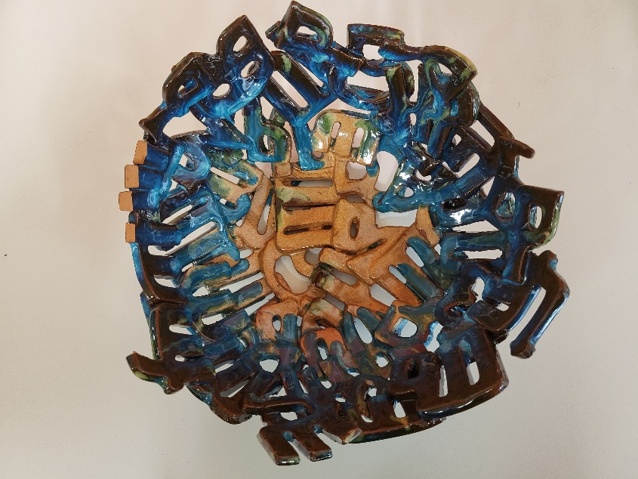

Zdjela sa slovima glagoljice
materijal: keramika
cijena: 15 eura i 20 eura

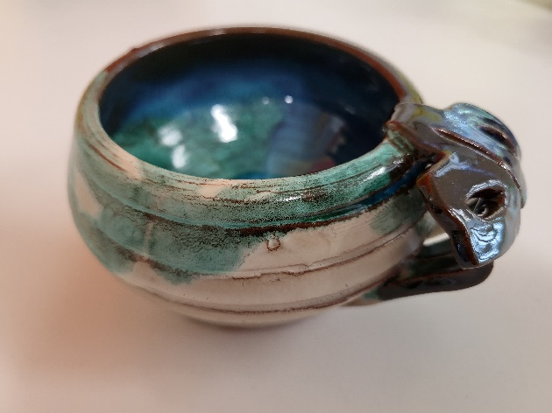
Zdjela s ukrasnom ručkama
materijal: keramika
cijena: 10 eura
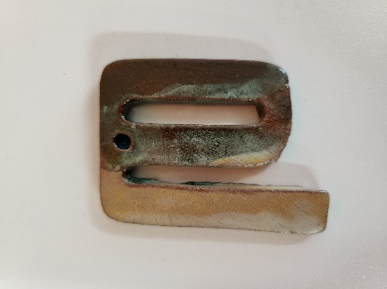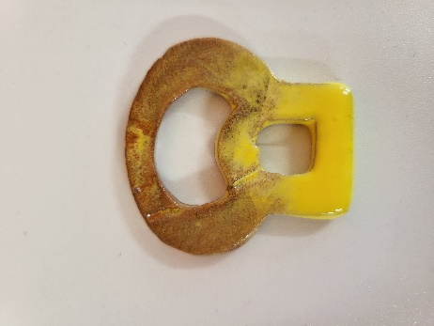
Magnet
materijal: keramika
cijena: 1 euro

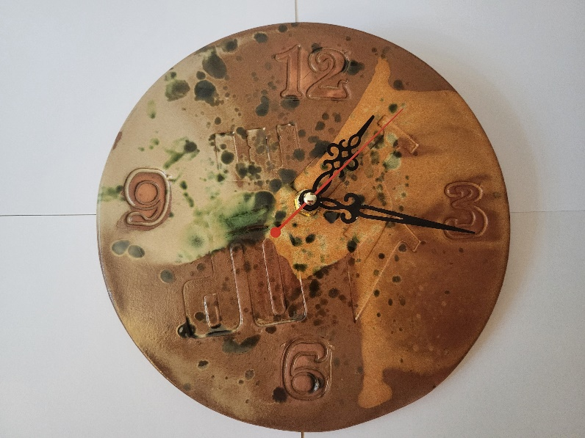

Sat
materijal: keramika
cijena: 15 eura

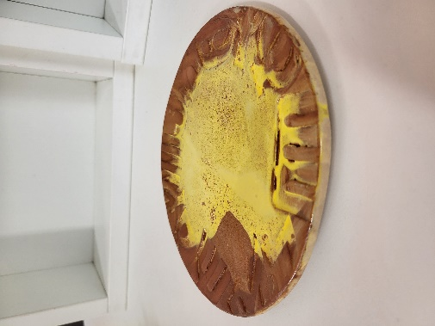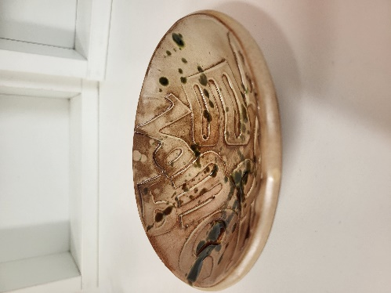

Tanjur/zdjelica
materijal: keramika
cijena: 8 eura

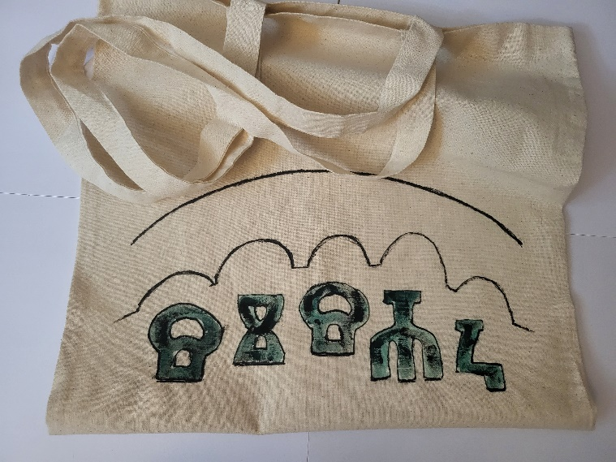

Torba
materijal: platno
cijena: 3 eura

školska godina 2022./2023.

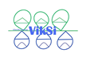

KATALOG PROIZVODA
OŠ VIKTOROVAC
Tel: 044/533-810
Fax: 044/534-308
E-mail:skola@os-viktorovac-sk.skole.hr
WEB STRANICA:www.os-viktorovac-sk.skole.hr

Sjedište UZ VikSi: OŠ Viktorovac, Aleja narodnih heroja 2, 44000 Sisak

UČENIČKA ZADRUGA
VikSi
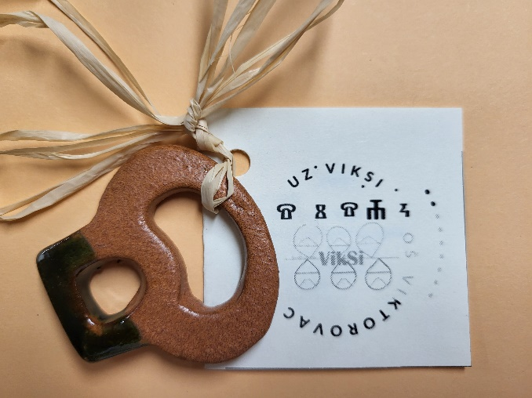

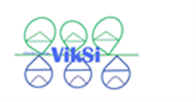

Magnet……………………………………. 1 euro

Zdjela……………………………………… 10 eura

Zdjela sa slovima glagoljice……………….15 eura

Zdjela sa slovima glagoljice……………….20 eura

Zdjelica…………………………………….. 8 eura

Tanjur …….……..…………………………8 eura

Sat………………………………………….. 15 eura

Torba ………………………………………. 3 eura

CIJENIK
OŠ VIKTOROVAC
Tel: 044/533-810

E-mail:skola@os-viktorovac-sk.skole.hr
WEB STRANICA:www.os-viktorovac-sk.skole.hr

Sjedište UZ VikSi: OŠ Viktorovac, Aleja narodnih heroja 2, 44000 Sisak

UČENIČKA ZADRUGA
VikSi

